Středová - souměrnost  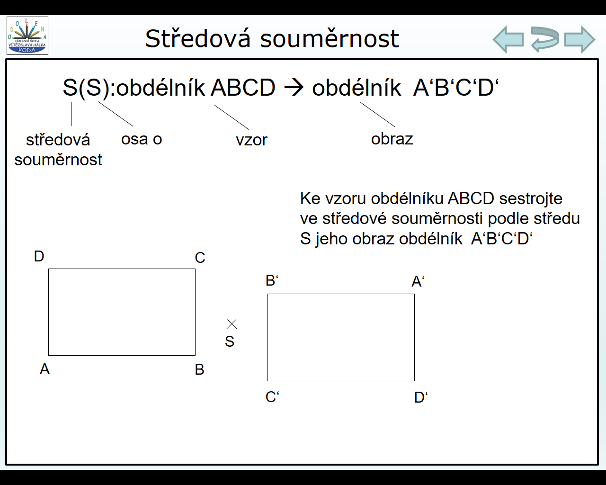  S(S): ∆ ABC ∆ A‘B‘C‘  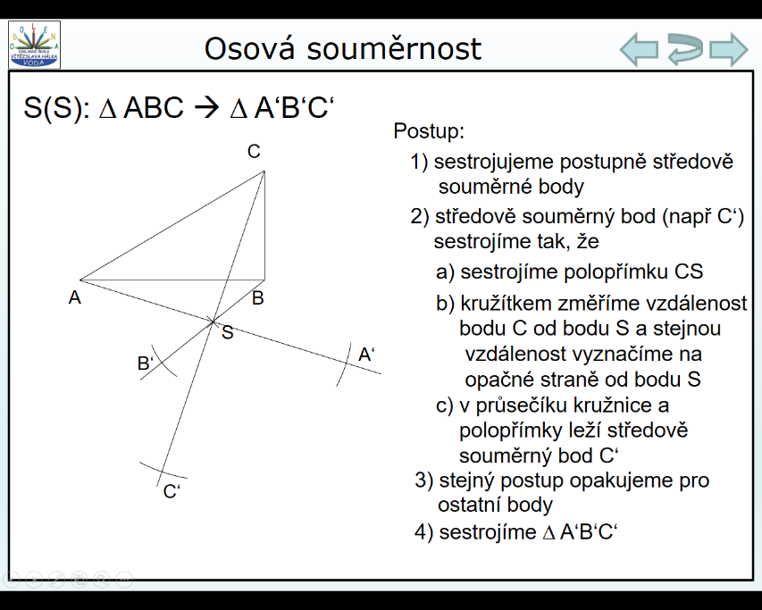  C  B  A  B‘  A‘¨‘  S  C‘  C  1) S(S): ∆ ABC ∆ A‘B‘C‘  S  A  B  5) Narýsujte čtverec ABCD, jestliže A je vrchol tohoto čtverce a S je střed čtverce.  S  A  6) Sestrojte střed souměrnosti, ve které se bod A zobrazí do bodu A‘. K Δ ABC sestrojte ve středové souměrnosti podle středu S Δ A‘B‘C‘  B  A‘  A  C  7) Sestrojte obdélník A‘B‘C’D‘, který je obrazem obdélníku ABCD ve středové souměrnosti se středem S.  C  D  S  B  A | 2) S(S): čtverec ABCD čtverec A‘B‘C‘D‘  C  D  Bod, který leží v bodě S, se zobrazí sám do sebe (je samodružný)  B = S = B‘  B = S  A  C  3) S(S): ∆ ABC ∆ A‘B‘C‘  S  A  B  4) Narýsujte trojúhelník ABC tak, že vrchol C tohoto trojúhelníku je obrazem  vrcholu B ve středové souměrnosti podle středu S.  A  S  B  Útvary středově souměrné  8) Určete, zda jsou uvedené útvary středově souměrné. Pokud ano, sestrojte střed souměrnosti?  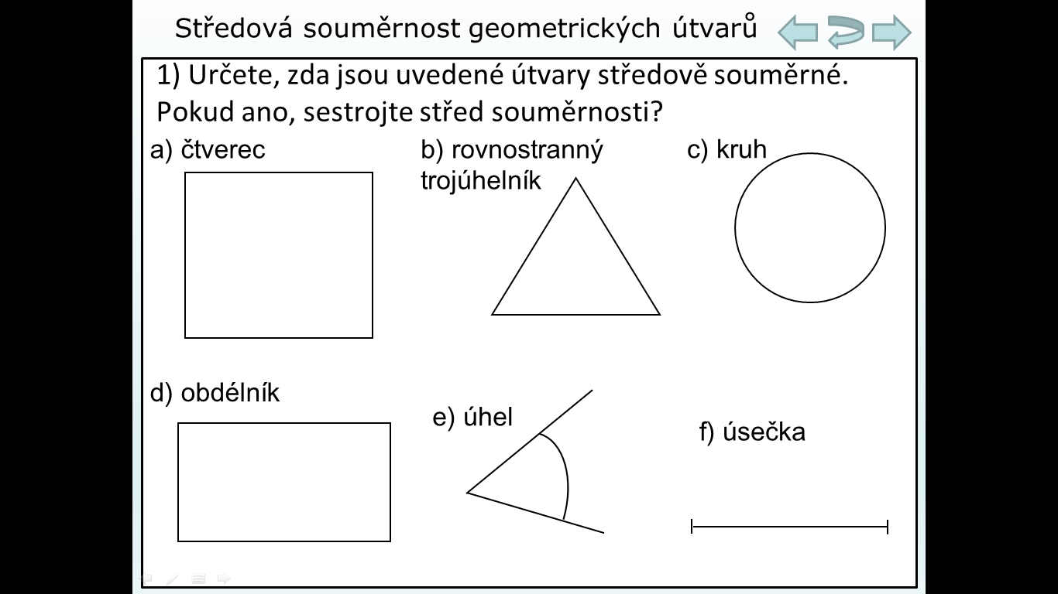  9) Určete, zda jsou uvedené útvary středově souměrné. Pokud ano, sestrojte střed souměrnosti?  